Združenie pestovateľov obilnín
Záhradnícka 21, SK-811 07 Bratislava 1, Slovensko

AKTUÁLNE CENY A VÝVOJ NA TRHU OBILNÍN K 25.2. 2019

● Futures ceny zrnín na burzách k 25.2.2019
 | €uro/tona | Platí k | trend
Pšenica potravinárska
MATIF Paríž | 196,00 | III.´19 | ▼
CBoT Chicago | 155,22 | V.´19 | ▼
KBB Bratislava | 186,59 | IV.´19 | ▲
Kukurica
MATIF Paríž | 177,25 | III.´19 | ▲
CBoT Chicago | 121,24 | III.´19 | ▼
BÉT Budapešť | - | - | -
KBB Bratislava | 153,31 | IV.´19 | ▲
Repka olejka
MATIF Paríž | 361,25 | V.´19 | ▼
KBB Bratislava | 349,33 | IV.´19 | ▼
Kurz (NBS): EURO/USD: 1,1355 ▲; EURO/HUF: 317,62 ▼
Trend: od posledného predošlého údaju: nárast ▲ ; resp. pokles ▼

● Trhové ceny obilnín vo vybraných krajinách Európskej únie
Trhové ceny obilnín v EÚ k 25.februáru 2019, €uro/tona (bez DPH)
pšenica potravinárska |  |  |  |  | jačmeň kŕmny |  |  |  |  | kukurica kŕmna
DE | Hamburg | 209,00 | - | DS | DE | Hamburg | 188,00 | - | DS | DE | Mannheim | 186,50 | - | DS
FR | Rouen | - | - | DP | FR | Rouen | - | - | DP | FR | Bordeaux | - | - | DP
BE | Brusel | 207,00 | ▼ | DP | BE | Brusel | 187,00 | ▼ | DP | HU | Transdanubia | 147,28 | ▼ | FG
HU | Transdanub | 195,84 | ▼ | FG | HU | Transdanub | - | - | FG | AT | Viedeň | 154,00 | ▲ | DS
AT | Viedeň | - | - | DS | AT | Viedeň | - | - | DS | PL | Zachodni | 174,22 | ▼ | DF
PL | Slaski | 195,99 | ▼ | DF | PL | Zachodni | 192,36 | ▼ | DF | RO | Mutenia | 146,51 | ▼ | DS
CZ | Praha | 192,69 | ▼ | DF | CZ | Praha | - | - | DF | SK | Bratislava | - | - | DP
RO | Constanta | 210,16 | ▲ | FOB | RO | Mutenia | 145,49 | ▲ | DS | raž potravinárska
SK | Bratislava | 165,27 | ▼ | DP | SK | Bratislava | - | - | DP | DE | Mannheim | 209,50 | - | DS
pšenica kŕmna |  |  |  |  | jačmeň sladovnícky |  |  |  |  | CZ | Praha | 188,34 | ▼ | DF
DE | Hamburg | 208,00 | - | DS | DE | Mannheim | 237,50 | - | DS | SK | Bratislava | - | - | N
HU | Transdanub | - | - | FG | CZ | Praha | - | - | DF | pšenica tvrdá
PL | Slaski | 193,20 | ▼ | DF | FR | Rouen | - | - | DP | ES | Cordoba | 220,00 | - | DS
AT | Viedeň | - | - | DS | PL | Zachodni | 200,96 | - | DF | FR | La Pallice | - | - | DP
SK | Bratislava | - | - | DP | SK | Bratislava | - | - | - | IT | Bologna | 225,50 | - | DF

Vysvetlivky:
Vývoj trhovej ceny oproti predchádzajúcej hodnote: nárast ▲; pokles ▼; - (bez znaku) stagnácia / neporovnateľné. D – dodané; S – silo; DS – zo sila, na nákladnom aute; DP – z farmy, na nákladnom aute; DF – dodané prvému zákazníkovi, na nákladnom aute; FG – cena na farme; GEX – cena na burze obilia; FOB – „free on board“ (Incoterm) – voľné na palube; CIF – po zaplatení nákladov, poistenia a naloženia; N – neznáme miesto.

● Ceny obilnín na Slovensku k 8.týždňu 2019 (v €uro/t)
 | Západ | Stred | Východ
Pšenica potravinárska
kvalita E | 185 - 190 | 160 - 170 | 175 - 185
kvalita A | 175 - 180 | 150 - 160 | 165 - 175
kvalita B | 170 - 175 | 140 - 150 | 160 - 165
Pšenica kŕmna | 155 - 165 | 160 – 170 | 170 - 175
Jačmeň sladovnícky | 190 - 215 | - | 200 - 210
Jačmeň kŕmny | 170 | - | 180 - 200
Kukurica na zrno | 140 - 150 | 145 - 150 | 145 - 150
Vysvetlivky: Západ – kraje BA, TT, NR, TN; Stred – kraje BB, ZA; Východ – kraje PO, KE.
Zdroje informácií: Ing. Urminský, Ing. Jakubička, Ing. Papp; Ing. Slocik; Ing. Krajanec.

● Komentár
Svetové ceny pšenice v hlavných obchodných miestach klesli medzimesačne o 5 až 6%, no medziročne stúpli aj o 20% (francúzske Rouen). Podobne je to aj u jačmeňa kŕmneho, kde je rozdiel v cene od minulého mesiaca o 5 až 12%, no od vlaňajšieho obdobia ide aj tu o nárast ceny o 4 až 21% (oblasť Čierneho mora). To však nie je prípad kukurice, kde došlo medzimesačne o pokles ceny o 5% vo francúzskom prístave Bordeaux, no o nárast 2% v Mexickom zálive USA. Medziročne však došlo vo svetovej cene kukurice k nárastu o 13 až 14%.

Namiesto ďalšieho komentára prinášame pár zaujímavých grafov o vývoji cien hlavných komodít na svetových trhoch k 21.2.2019 (zdroj: copa-cogeca.be/IGC):
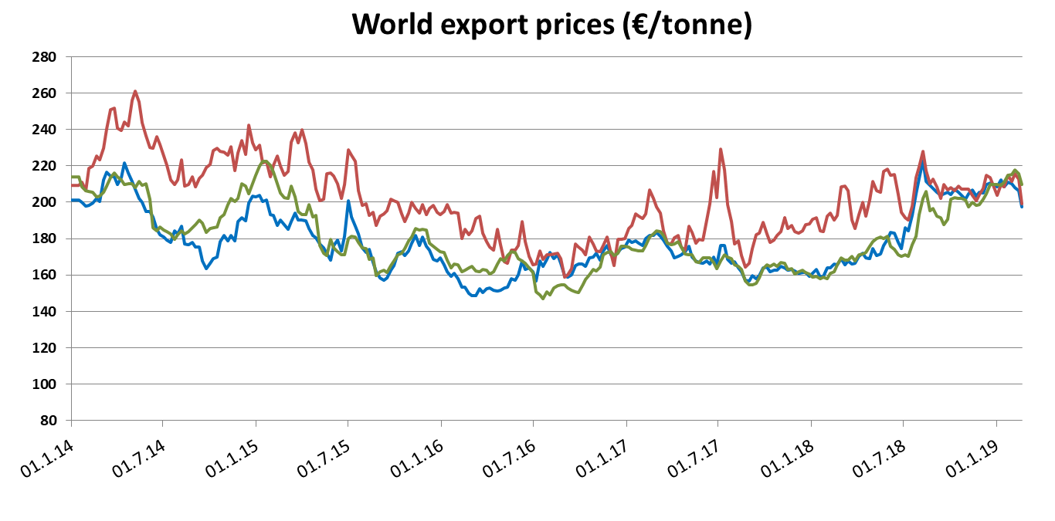
GRAF 1: Vývoj svetovej ceny pšenice (euro/t) - línie: červená – US Mexický záliv: 190 €/t, modrá – FR Rouen 1.trieda: 197 €/t, zelená – Čierne more (mlynská). Zdroj: IGC.

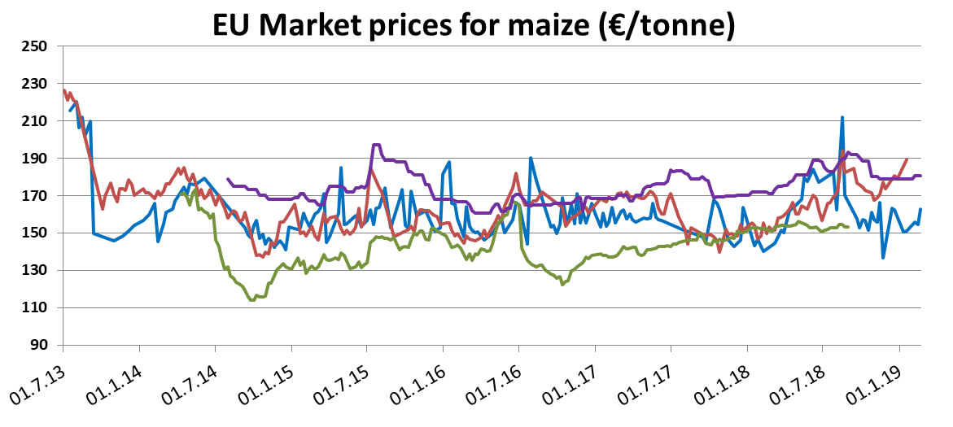
GRAF 2: Vývoj svetovej ceny kukurice (euro/t) – línie: červená – FR Bordeaux (DELPORT): 180 €/t, modrá – RO Constanca (FOB), zelená – Budapešť (DELPORT-GEX), fialová – ES Leon (DEPSILO). Zdroj: IGC.

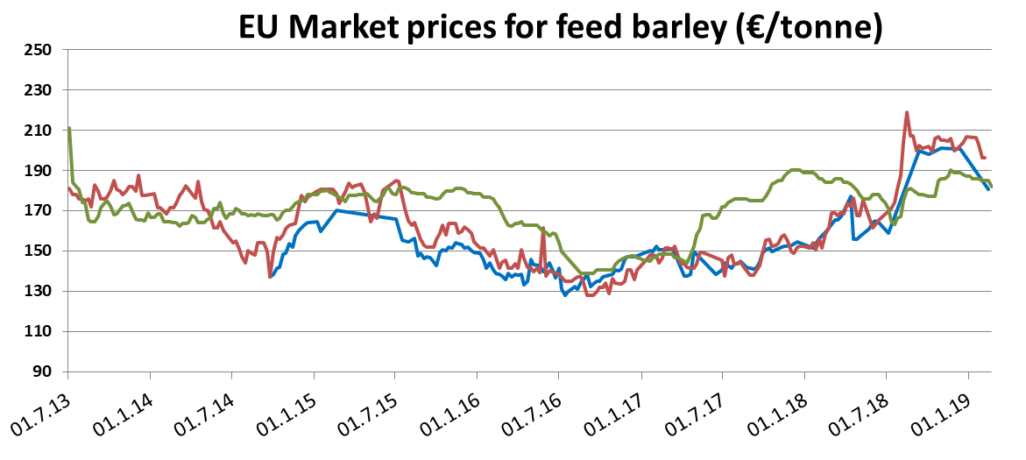
GRAF 3: Vývoj svetovej ceny jačmeňa kŕmneho (euro/t) – línie: červená – FR Rouen (DELPORT): 175 €/t, modrá – UK východné pobrežie (FOB), zelená – ES Valladolid (DEPSILO). Zdroj: IGC.

Zdroje: Európska Komisia; IGC; COPA-COGECA; IEG Vu (Agribiznis Informa); portály búrz.

Spracovala: Ing. Vladimíra Debnárová, tajomník Združenia pestovateľov obilnín; www.obilninari.sk

